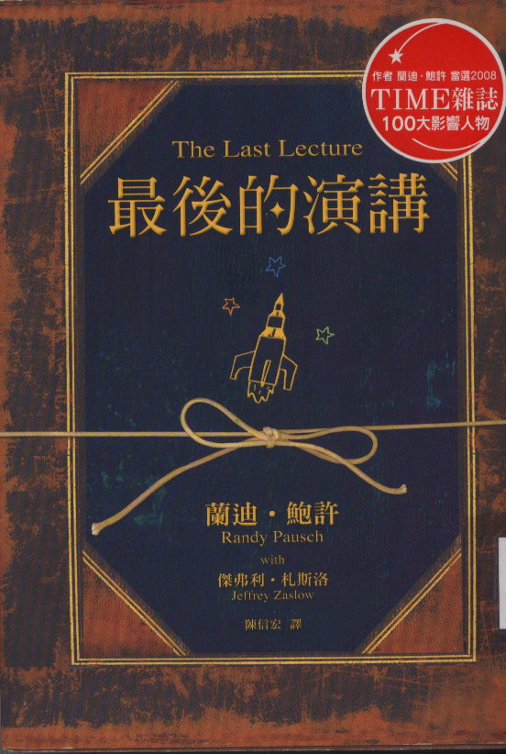

我們改變不了上天發給我們的牌，只能決定怎麼打這手牌。──蘭迪．鮑許
蘭迪．鮑許是一位熱情、風趣且教學認真的大學教授，在46歲時被診斷出罹患致死率最高的癌症──胰臟癌。隔年8月（2007年），醫生說他的癌症已經轉移，可能只剩下三到六個月生命。9月，蘭迪教授應學校之邀發表了一場演說，這場演說讓現場400個人笑聲不斷，也讓不少人流下淚來，後來網路大量流傳，在全球各地引發了熱烈的討論。

